英语学习软件需求文档（安卓版）

----待完成（大家可以进行修改）

1. 使用对象

广东海洋大学学生（老师教的）。

1. 设计功能

（1）、登陆功能由周斌协助完成，用户通过其学号、密码和验证码登陆软件，用户在登陆的时候需要填入学号、班级、姓名（到时候昵称显示为姓名）。

（2）、本次设计共分为四个功能

1. 双人PK
2. 四六级听力
3. 听音辨句
4. 错题回顾

（图片仅供参考，具体ui看佳耀设计的）

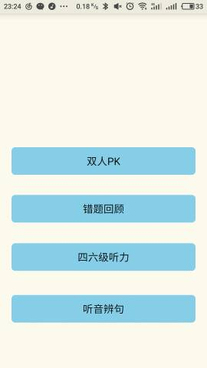

（3）、由于需要进行排名，所以要引入积分机制，用户通过答题获得积分，通过积分多少进行日排行榜、周排行榜和月排行榜。（积分算法？）

（4）、需要弄一个分享的功能（分享到QQ好友、QQ空间、微信朋友圈、微信好友即可）。

1. 具体分工

双人pk（莫锐益、关棋文）

错题回顾（林健全）

四六级听力（黄胜开）

听音辨句（卢耀武）

1. 模块设计
2. 双人pk

（一）、数据字典（即在数据库中所需要存放的字段，比如题号、题目之类的）。——莫锐益、关棋文来填写

（二）、设计图

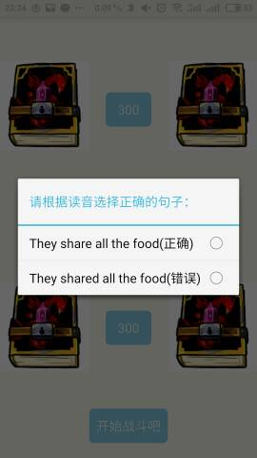

（三）、功能说明

1、模拟卡牌设计，双方各有一定的血量，然后通过答题的正确与否来进行攻击或被攻击·，血量为0的一方为输。

2、每次出现的题目可以是看词选意思、听音辨句和四六级听力片段。

3、动画部分通过简单的平移操作进行攻击（后期可以加上一些攻击特效图片）。

4、能够完成两人进行联机实时对战。（重点）

5、答题需要时间限制。

1. 错题回顾

（一）、数据字典 ----林健全填写·

（二）、设计图

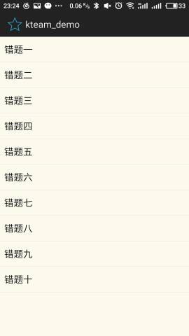

（三）、功能说明

1、把四六级听力、听音辨句的错题放在错题回顾中。

2、可以选择建好两个文件夹，一个是四六级听力，另一个是听音辩句，将错题一一对应放在里面，也可以采用无序排放的方法。

3、采用安卓的listview方式来展示。

1. 四六级听力

（一）、数据字典 ---黄胜开填写

（二）、设计图

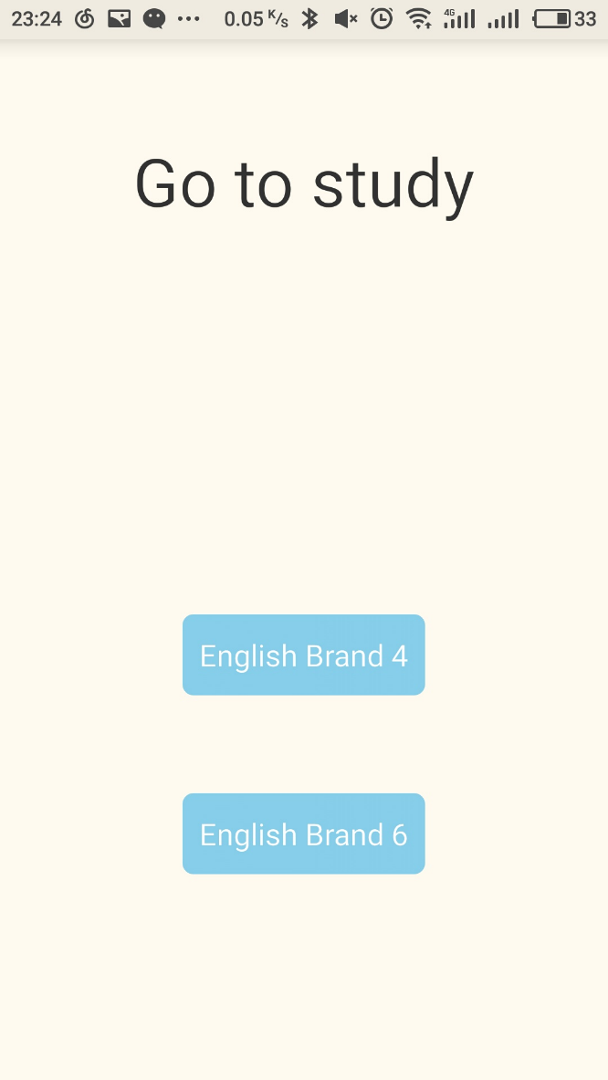

（三）、功能说明

1、分成四级听力和六级听力，用户每次听一个小片段（比如只听新闻片段）。

2、显示模式类似于考四六级听力的模式，在手机上显示的是每个听力选项，然后播放音频。

3、音频要求：必须是剪辑好的一段段音频文件。

4、答题需要时间限制。

4、听音辩句

（一）、数据字典 ----由卢耀武填写

（二）、设计图

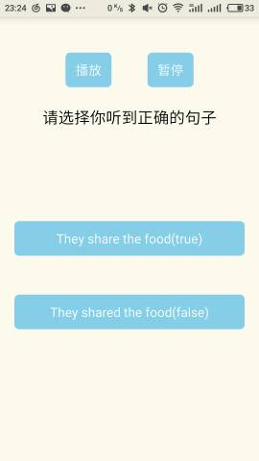

（三）、功能说明

1、用户通过听到的音频选择正确的正确的选项。

2、每个选项的内容需要手动输入数据库中存放。

3、答题需要时间限制。

1. 其它
2. 其他人的分工

佳耀：负责号安卓原型图的ui设计

周斌、丽英：前端网页的设计

世通、荣斌：音频的剪辑与录入。

（2）老师的要求是在暑假回来的时候可以做出一些功能给学生使用，时间可能比较紧迫，整个软件估计是大三上学期左右就结题了，大家好好加油，一起把它做出来